INFORMACJE O EGZAMINIE ÓSMOKLASISTY DLA RODZICÓW I UCZNIÓW

Egzamin ósmoklasisty w 2026 r. jest przeprowadzany na podstawie wymagań określonych w podstawie programowej kształcenia ogólnego (z 2024 r.) dla szkoły podstawowej, stanowiącej załącznik do rozporządzenia . Egzamin ósmoklasisty sprawdza, w jakim stopniu zdający spełnia wymagania w zakresie trzech przedmiotów, tj. języka polskiego, matematyki i wybranego języka obcego nowożytnego.

1. Harmonogram przeprowadzania egzaminu ósmoklasisty
TERMIN GŁÓWNY:
- 11 maja 2026 r. (poniedziałek) – godz. 9.00 – j. polski,
- 12 maja 2026 r. (wtorek) – godz. 9.00 – matematyka,
- 13 maja 2026 r. (środa) – godz. 9.00 – język obcy nowożytny (j. angielski).

TERMIN DODATKOWY:
- 08 czerwca 2026 r. (wtorek) – godz. 9.00 – j. polski,
- 09 czerwca 2026 r. (środa) – godz. 9.00 – matematyka,
- 10 czerwca 2026r.(czwartek) – godz. 9.00 – język obcy nowożytny (j. angielski )

Do egzaminu ósmoklasisty w terminie dodatkowym przystępuje uczeń, który:
1) z przyczyn losowych lub zdrowotnych nie przystąpił do egzaminu ósmoklasisty z danego przedmiotu lub przedmiotów w terminie głównym ALBO
2) przerwał lub któremu przerwano i unieważniono egzamin ósmoklasisty z danego przedmiotu lub przedmiotów w terminie głównym (również z przyczyn losowych lub zdrowotnych).
Do egzaminu ósmoklasisty w terminie dodatkowym przystępuje również uczeń, któremu dyrektor OKE lub dyrektor CKE unieważnił egzamin z danego przedmiotu lub przedmiotów. Do egzaminu ósmoklasisty w terminie dodatkowym zdający przystępuje w szkole, której jest uczniem.
3. Struktury egzaminu
- egzamin ósmoklasisty jest przeprowadzany w formie pisemnej,
- egzamin ósmoklasisty obejmuje następujące przedmioty:
a. język polski
b. matematykę
c. język obcy nowożytny (j. angielski).

 | arkusz arkusz standardowy | wydłużnie czasu, o którym mowa w pkt. 19. Komunikatu CKE | arkusz dla osób z autyzmem, w tym z zespołem Aspergera | arkusz dla  osób niesłyszących i słabosłyszących |  | arkusz dla  osób z afazją |  | arkusz dla cudzoziem-ców i uczniów z Ukrainy
 | O*-100  O*-K00 | O*-100 | O*-200 | O*-700 |  | O*-900 |  | O*-C00  OJ*-100
j. polski | 150 min. | do 195 min. | do 195 min. |  | 195 min. |  | 195 min. | 195 min.
matematyka  -arkusze zawierają kartę rozwiązań zadań otwartych | 125 min. | do 165 min. | do 165 min. |  | 165 min. |  | 165 min. | 165 min.
j. obcy  nowożytny | 110 min. | do 145 min. | do 145 min. |  | 145 min. |  | 145 min. | 110 min.

4. Zasady przeprowadzania egzaminu ósmoklasisty

Szczegółowy opis przebiegu egzaminu ósmoklasisty znajduje się w Informacji o sposobie organizacji i przeprowadzania egzaminu ósmoklasisty, publikowanej corocznie w Biuletynie Informacji Publicznej na stronie internetowej CKE. Szczegóły dotyczące pracy z arkuszem egzaminacyjnym z poszczególnych przedmiotów określa każdorazowo instrukcja zamieszczona na początkowych stronach arkusza egzaminacyjnego.
W przypadku egzaminu z matematyki zadania otwarte uczniowie rozwiązują w specjalnie do tego przeznaczonym miejscu- karcie zadań otwartych. Odpowiedzi do zadań zamkniętych uczeń zaznacza na Karcie odpowiedzi chyba, że jest uprawniony do nie przenoszenia odpowiedzi- wtedy może zaznaczyć je w arkuszu.
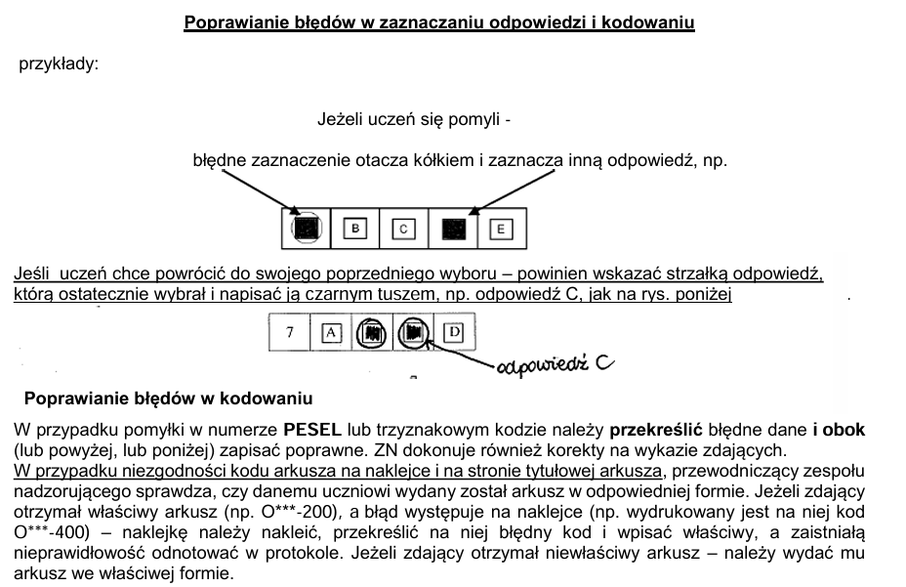

Podczas egzaminu z każdego przedmiotu każdy zdający siedzi przy osobnym stoliku. Na stoliku mogą znajdować się wyłącznie arkusze egzaminacyjne, materiały i przybory pomocnicze wskazane w komunikacie dyrektora CKE (długopis lub pióro z czarnym tuszem/atramentem, niedozwolone jest korzystanie z długopisów zmazywalnych/ścieralnych, dodatkowo w przypadku egzaminu z matematyki – linijka).

Do sali egzaminacyjnej nie można wnosić żadnych urządzeń telekomunikacyjnych, np. telefonów komórkowych, odtwarzaczy mp3, smartwatchy, ani korzystać z nich w tej sali. Złamanie powyższej zasady będzie każdorazowo skutkować unieważnieniem egzaminu z danego przedmiotu.
W przypadku:
1) stwierdzenia niesamodzielnego rozwiązywania zadań egzaminacyjnych lub
2) zakłócania przebiegu egzaminu, lub
3) wniesienia do sali egzaminacyjnej materiałów lub przyborów pomocniczych niewymienionych w komunikacie dyrektora CKE egzamin danego ucznia z danego przedmiotu egzaminacyjnego może zostać unieważniony.

Termin ogłaszania wyników egzaminu ósmoklasisty, w tym termin przekazania zaświadczeń i informacji szkołom - 3 lipca 2026 r.

5. Wgląd do pracy egzaminacyjnej oraz wniosek o weryfikację przyznanych punktów
1. Uczeń lub jego rodzice mają prawo wglądu do sprawdzonej i ocenionej pracy egzaminacyjnej tego ucznia, w miejscu i czasie wskazanym przez dyrektora okręgowej komisji egzaminacyjnej, w ciągu 6 miesięcy od dnia wydania przez okręgową komisję egzaminacyjną zaświadczenia o szczegółowych wynikach egzaminu ósmoklasisty
tj. od 3 lipca 2026 r. do 3 stycznia 2027 r.
2. Wniosek o wgląd do pracy egzaminacyjnej składa się do dyrektora właściwej okręgowej komisji egzaminacyjnej. Wniosek może być złożony osobiście przez uprawnioną osobę lub osobę występującą w imieniu zdającego lub przesłany do komisji okręgowej drogą elektroniczną (w tym za pośrednictwem ZIU), faksem lub pocztą tradycyjną, na zasadach wskazanych przez OKE
3. Formularz wniosku jest dostępny w Informacji o sposobie organizacji i przeprowadzania egzaminu ósmoklasisty ogłaszanej w Biuletynie Informacji Publicznej na stronie internetowej CKE.
4. Dyrektor okręgowej komisji egzaminacyjnej, – jeżeli to możliwe, w porozumieniu z uczniem lub jego rodzicami – w ciągu nie więcej niż 5 dni roboczych od otrzymania wniosku o wgląd wyznacza termin wglądu (dzień oraz godzinę). O wyznaczonym terminie wglądu komisja okręgowa informuje ucznia lub jego rodziców.
5. Dyrektor okręgowej komisji egzaminacyjnej wyznacza miejsce wglądu. W szczególnych oraz uzasadnionych przypadkach wynikających z niepełnosprawności ucznia dyrektor okręgowej komisji egzaminacyjnej może wyrazić zgodę na zorganizowanie i przeprowadzenie wglądu poza siedzibą okręgowej komisji egzaminacyjnej.

Więcej informacji o egzaminie ósmoklasisty, w tym przykładowe zadania wraz z rozwiązaniami, jest dostępnych w informatorach o egzaminie ósmoklasisty od roku szkolnego 2024/2025, opublikowanych na stronie internetowej Centralnej Komisji Egzaminacyjnej (https://cke.gov.pl/egzamin-osmoklasisty/informatory/). Na stronie internetowej CKE w zakładce poświęconej egzaminowi ósmoklasisty dostępne są również:
1) przykładowe arkusze egzaminacyjne wraz z rozwiązaniami
2) arkusze egzaminów próbnych z lat ubiegłych wraz z rozwiązaniami
3) 8 zestawów ćwiczeniowych umożliwiających powtórzenie materiału z języka polskiego, matematyki i języków obcych
4) arkusze wykorzystane do przeprowadzenia egzaminu ósmoklasisty w latach 2019–2025, wraz z zasadami oceniania rozwiązań zadań.

